住宅空调设计及安装标准

目录
1. 总 则
2. 住宅空调的设计及安装原则
3. 住宅的空调设计
3.1 容量选取与外机尺寸
3.2 空调机位选址及注意事项
3.3 进出风形式和遮蔽设计
3.4 管道设计
3.5 电气设计
4. 住宅的空调安装
附录
附录1.高层住宅典型空调位评价参考
附录2.多层住宅典型空调位评价参考
附录3.相关规范

第 1 页 共 1 页

1. 总则
1.0.1 为使龙湖集团所开发的住宅项目空调设计及安装满足设计合 理，使用舒适，安装简易，维修方便的要求，提高住宅产品品质，特 制订本《住宅空调设计及安装标准》。
1.0.2 本标准是在国家相应规范及标准的基础之上，以龙湖集团成 都地区公司项目的空调设计为依据，结合中国建筑西南设计研究院多
年的技术积累编制。
1.0.3 本标准属于成都龙湖产品系列标准之一，首先适用于方案设计 的指导，同时也是施工图设计任务书的补充；其次，适用于新员工在 进行此分项工作时作为工作指引使用；最后，本标准适用于研发、工 程、造价及营销在产品标准上形成产品共识，以产品标准管理项目，
提升效率，节约成本。
1.0.4 本标准为动态标准，具有实效性。住宅空调设计，除应符合
本标准外，应符合国家现行有关强制性标准的规定。
1.0.5 本标准的解释权属龙湖集团和中国建筑西南设计研究院所
有。

2. 住宅空调的设计及安装原则
2.0.1 按使用功能优先的原则，其次考虑安装和美观。
2.0.2 从使用功能的角度，应符合：放得下；不死机；使用舒适； 节能环保；排水畅通，有组织的原则。
2.0.3 从安装角度，应符合：安装方便，不高空吊装。
2.0.4 从使用和美观角度，应符合：隐蔽，美观，大方，实用的原
则。

3. 住宅的空调设计
3.1 容量选取与外机尺寸
3.1.1 住宅的每个功能房(客厅，卧室，书房等)均应设置空调。
并应按照房间面积选取空调容量，预留足够的室外机尺寸。
表3.1.1空调容量及室外机尺寸表
根据房间面积选  择最合适的面积 |  | 机体占用长度 | 建议机位长度
1P | 9-25M2 | UmF | 宽1200x厚600  (高度不低于0.9米)
1.5P | 10-32M2 | UmF | 宽1200x厚600  (高度不低于0.9米)
小2P | 18-32M2 | 计 | 宽1300×厚600  (高度不低于0.9米)
2P | 18-46M2 | 计 | 宽1300×厚600  (高度不低于0.9米)

根据房间面积选  择最合适的面积 |  | 机体占用长度 |  | 建说机位长度
2.5P | 20-49M2 | 博  和  M | 古大  Fa1l1l | 宽14.00x厚600  高度考虑在1.2米以)
3P | 20-53M2 | 博  和  M | 古大  Fa1l1l | 宽14.00x厚600  高度考虑在1.2米以)
小3.5P | 24-54M2 | va951 r1  过 |  | 意1400×月650 (度考虑在1.2来以
3.5P | 24-88M2 |  |  | 意1400×月650 (度考虑在1.2来以

根据房间面积选 择最合适的面积 |  | 机体占用长度 | 建说机位长度
*5P | 47-74M2 | gm…5  料  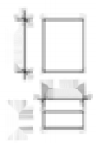  y-95 | 宽1400x厚650  高度考肉在1.5未山
5P | 48-90M2 |  | 宽1400x厚650  高度考肉在1.5未山
6P | 57-88M2 |  | 宽1400x厚650  高度考肉在1.5未山
6P | 58-90M2 |  | 宽1400x厚650  高度考肉在1.5未山

3.1.2 空调室外机占用长度不应取机体净尺寸，应加上阀嘴，固定
地脚等配件占用的尺寸。

图3.1.2空调室外机占用尺寸示意图

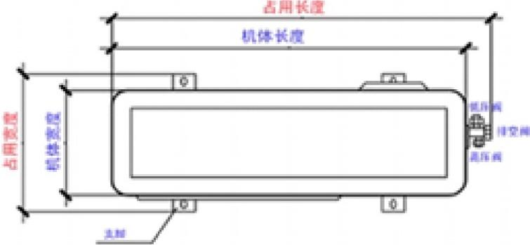

3.2 空调机位选址及注意事项

3.2.1 空调室外机严禁占用室内面积，同时应便于安装及维修的可
能性。
3.2.2 空调室外机位均设置空调板，空调板结合立面设计做装饰处 理，整体考虑。
3.2.3 空调室外机设置可选用凸窗上放置，相临凸窗间放置，梁下 挑板放置，阳台或平层挑板放置等几种方式，具体选用根据立面效果 决定，但均应避免相关问题。

3.2.4 空调室外机位尺寸：单机位按表3.1.1 选取，双或多机位平
行摆放时，两机间间距不应小于200,有百页封堵时其进深应增加50;
当雨水管穿空调板时，空调板(单机时)面宽应加大200(参图3.2.4)。
图3.2.4

3.2.5 空调板上下安装两台或多台室外机时，应在相同位置不同标 高处分别挑板安装。
3.2.6 客厅、卧室等的凸窗上，或同一位置上下放置两台空调的室 外机挑板，以及对立面影响较大的室外机挑板，周边应设铝合金百页

窗进行装饰，并设活动扇，便于安装。
图3.2.6

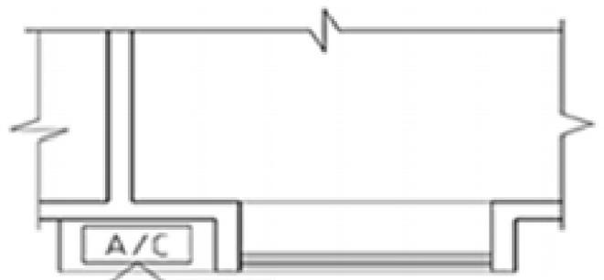
3.2.7 位于阳台或辅助房间旁的普通空调室外机挑板周边应考虑立 面装饰(遮挡),满足建筑整体效果。
3.2.8 空调室外机的安装及维修应安全方便，室外机挑板应尽量靠

近窗洞设置，可开启的窗户离空调室外机位一侧不大于1200mm 时视 为易于进行安装及维护。尽量避免设在山墙面，或距离窗口较远处。

图3.2.8
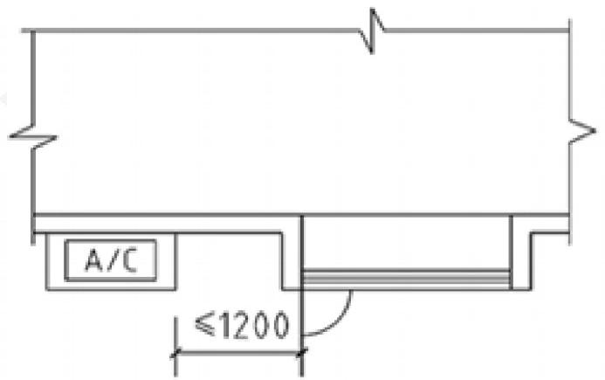

3.2.9 空调室外机旁的外窗应考虑窗的开启扇设置位置的开启方向 对空调室外机安装的方便性。

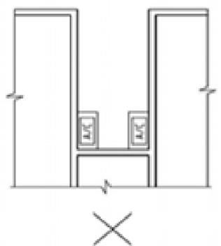
3.2.10 空调室外机位设在建筑凹槽内时，需考虑对凹槽内窗户的影 响，如凹槽距离过近须相对设置时，空调室外机位应相互错位。
图3.2.10
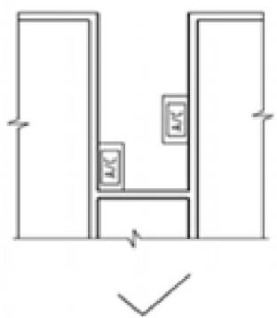

3.2.11 空调板的地漏设在靠内边缘靠近冷凝水管处，注明排水方
向，坡度1%。
图3.2.11

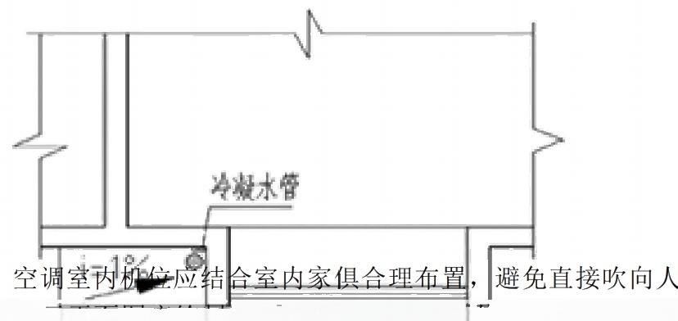
体。户型单元平面图应绘制家具布置图并确定室丙机位置及安装高
度。

图3.2.12

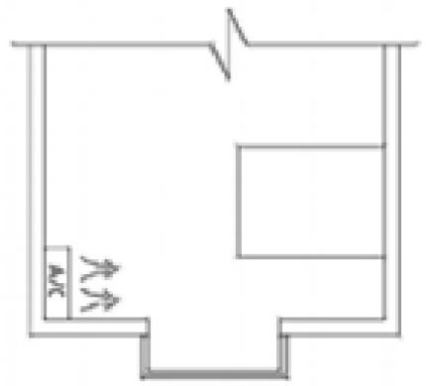
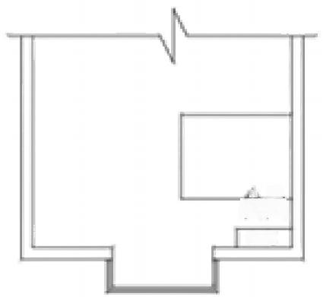

杂 4
M
A/C

3.3 进出风形式和遮蔽设计
3.3.1 单面进出风(参见图3.3.1), A 点尺寸为保证通风效果，不 应小于100; B点为满足铜管安装的操作间距，对通风只起辅助作用，

最小间距不应小于150;C 点即空调对障碍物吹风，净空距离不应小 于1000,否则容易造成空调死机。

图3.3.1单面进出风示意图

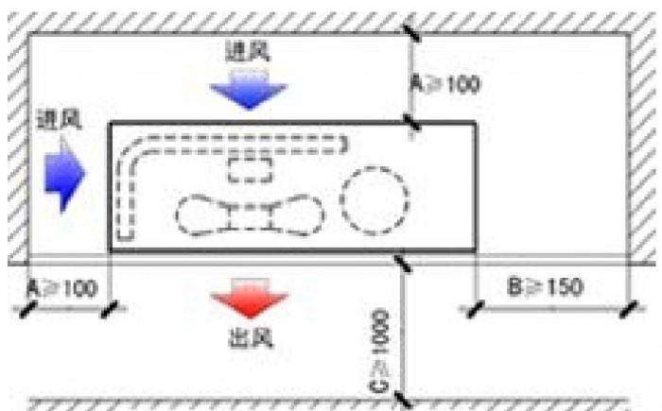
若对面有降碍物，净空距离 m,

3.3.2 双面进出风(参见图3.3.2),A 点尺寸为保证通风效果，不 应小于100; B点为满足铜管安装的操作间距，对通风只起辅助作用， 最小间距不应小于150; C 点即空调对障碍物吹风，净空距离不应小 于1000,否则容易造成空调死机； D点因有专门进风通道，可紧贴布 置。
图3.3.2双面进出风示意图

以上内容仅为本文档的试下载部分，为可阅读页数的一半内容。如要下载或阅读全文，请访问：https://d.book118.com/517102022056006045

